审核计划
受审核方名称 | 陕西华强精密铸造有限公司
注册地址 | 陕西省宝鸡市岐山县蔡家坡镇创业路东段北侧
经营地址 | 陕西省宝鸡市岐山县蔡家坡镇创业路东段北侧
联系人 | 梁田田 |  |  | 联系电话 |  | 17392600349 |  |  | 邮编 |  |  | 791583154@qq.com
最高管理者 | 何林岐 |  |  | 联系电话 |  |  |  |  | 邮箱
合同编号. | 0478-2019-E-2021 |  |  | 审核领域 |  | □QMS□EcMS■EMS□OHSMS  □FSMS □HACCP □EnMS
审核类型 | □初次认证第（二）阶段■监督审核2 □再认证 □扩项审核 □其他
审核方法 | ■现场审核 □远程审核 □非现场审核（仅限一阶段）
远程审核方式 | □音频□视频□数据共享□远程接入
远程审核资源 | □网络 □智能手机 □台式电脑 □笔记本电脑 □录像机 □照相机 □可穿戴设备
审核目的 | □第二阶段审核：验证组织管理体系的建立、实施运行的符合性及有效性，以确定是否推荐认证注册。  □再认证：验证组织管理体系的符合性和持续有效性，以确定是否推荐保持认证注册资格并换发认证证书。  □特殊审核: □确定是否推荐同意扩大范围的申请并换发认证证书。  □跟踪调查投诉、曝光情况，确认获证客户是否已实施有效的整改措施。  □调查获证客户变更信息，确定管理体系持续有效运行。  □对被暂停客户进行跟踪审核，验证被暂停原因是否已消除，以确定是否恢复认证注册资格。  ■验证管理体系实施运行的符合性及有效性。
审核范围 | 汽车零部件的精密铸造及相关环境管理活动 |  |  |  |  |  |  |  |  |  | 专业  代码 | 22.03.02
审核准则 | □GB/T19001-2016/ISO 9001:2015 □GB/T 50430-2017■GB/T24001-2016/ISO 14001:2015  □GB/T45001-2020/ISO45001：2020标准 □ISO 22000:2018  □GB/T 27341-2009&GB 14881-2013&危害分析与关键控制点（HACCP体系）认证补充要求1.0  □GB/T 23331-2020/ISO 50001:2018  □RB/T (行业认证标准)  ■适用于受审核方的法律法规及其他要求； ■认证合同  ■受审核方管理体系文件 (手册版本号：A)
审核日期 | 现场审核于2021年10月09日 上午至2021年10月10日 上午(共1.5天)
审核日期 | 远程审核于年月日上午至年月日下午 (共天)
审核语言 | ■普通话□英语□其他
审核组成员
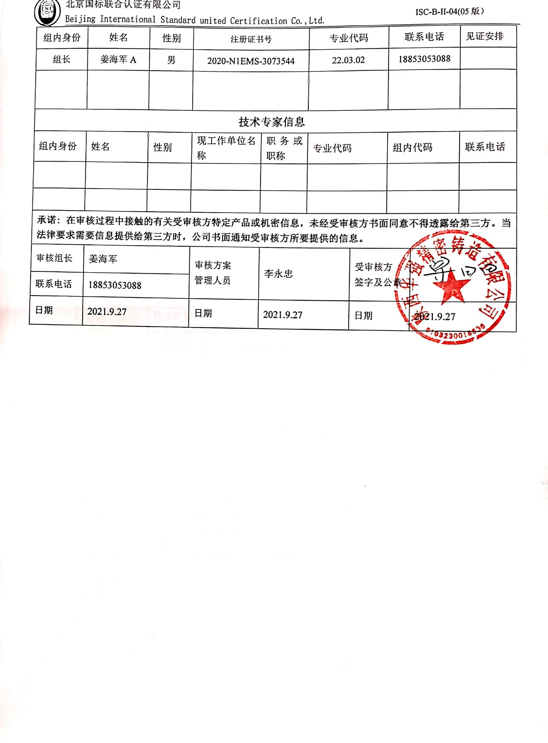  组内身份 | 姓名 | 性别 | 注册证书号 |  |  | 专业代码 |  | 联系电话 |  |  |  |  | 见证安排
组长 | 姜海军A | 男 | 2020-N1EMS-3073544 |  |  | 22.03.02 |  | 18853053088
技术专家信息
组内身份 | 姓名 | 性别 | 现工作单位名称 |  | 职务或职称 | 专业代码 |  | 组内代码 |  |  |  |  | 联系电话
承诺: 在审核过程中接触的有关受审核方特定产品或机密信息，未经受审核方书面同意不得透露给第三方。当法律要求需要信息提供给第三方时，公司书面通知受审核方所要提供的信息。
审核组长 | 姜海军 |  | 审核方案  管理人员 |  | 李永忠 |  | 受审核方  签字及公章
联系电话 | 18853053088
日期 | 2021.9.27 |  | 日期 |  | 2021.9.27 |  | 日期 |  |  | 2021.9.27

审核日程安排表
日期 | 时间 | 审核内容(包括主要过程及管理活动、应用标准要求、涉及部门) | 审核人员
2021.10.9  （12:00-13:00午餐） | 8:30～9:00 | 首次会议（体系涉及各部门） | A
2021.10.9  （12:00-13:00午餐） | 9:00～9:30 | 现场巡视办公、销售、生产区域及主要的办公、生产、检验、环保、安全设备设施、危化品库、危废库、公用工程（如有）， | A
2021.10.9  （12:00-13:00午餐） | 9:30～12:00 | 管理层  4.1理解组织及其环境、4.2理解相关方的需求和期望、4.3 确定管理体系的范围、4.4环境管理体系及其过程、5.1领导作用和承诺、5.2环境方针、5.3组织的岗位、职责和权限、6.1应对风险和机遇的措施、6.2环境目标及其实现的策划、7.1资源、7.4信息交流、9.3管理评审、10.1改进、10.3持续改进，  国家/地方监督抽查情况；顾客满意、相关方投诉及处理情况；验证企业相关资质证明的有效性，变更、证书及标志的使用，上次审核不符合验证； | A
2021.10.9  （12:00-13:00午餐） | 13:00～14:00 | 技术质量部  5.3组织的岗位、职责和权限、6.2环境目标、6.1.2环境因素、8.1运行策划和控制、8.2应急准备和响应， | A
2021.10.9  （12:00-13:00午餐） | 14:00～17:30 | 生产经营部（含车间、环保设施、库房、公用工程）  5.3组织的岗位、职责和权限、6.2环境目标、6.1.2环境因素、8.1运行策划和控制、8.2应急准备和响应， | A
2021.10.10 | 8:30～11:30 | 综合办公室及厂区  5.3组织的岗位、职责和权限、6.1.2环境因素、6.1.3合规义务、6.2.1环境目标、6.2.2实现环境目标措施的策划、6.1.4措施的策划、7.5文件化信息、8.1运行策划和控制、8.2应急准备和响应、9.1监视、测量、分析和评价（9.1.1总则、9.1.2合规性评价）、9.2 内部审核、10.2不合格和纠正措施， | A
2021.10.10 | 11:30～12:00 | 补充及跟踪审核，并与受审核方沟通 | A
2021.10.10 | 12:00～12:30 | 末次会议 | A

注：如遇特殊情况，审核时间顺延，
每次监督审核必审条款：
- Q：4.1、4.2、4.3、4.4、5.2、5.3、6.1、6.2、6.3、8.1、8.2、8.3、8.4、8.5、8.6、8.7、9.1、9.2、9.3、10.2、10.3;
- J:3.2、3.3、3.4、4.2、4.3、5.2、5.3、6.2、6.3、7.2、7.3、7.4、8、9、10、11、12
- E:4.1、4.2、4.3、4.4、5.2、5.3、6.1、6.2、8.1、8.2、9.1、9.2、9.3、10.2、10.3
- S：4.1、4.2、4.3、4.4、5.2、5.3、5.4、6.1、6.2、8.1、8.2、9.1、9.2、9.3、10.2、10.3
- 除以上必审条款外还需审核：标准/规范/法规的执行情况、上次审核不符合项的验证、认证证书、标志的使用情况、投诉或事故、监督抽查情况、体系变动。

